МКОУ «Варгашинская средняя школа №1»

Социальный проект
"Доброта начинается с детства"

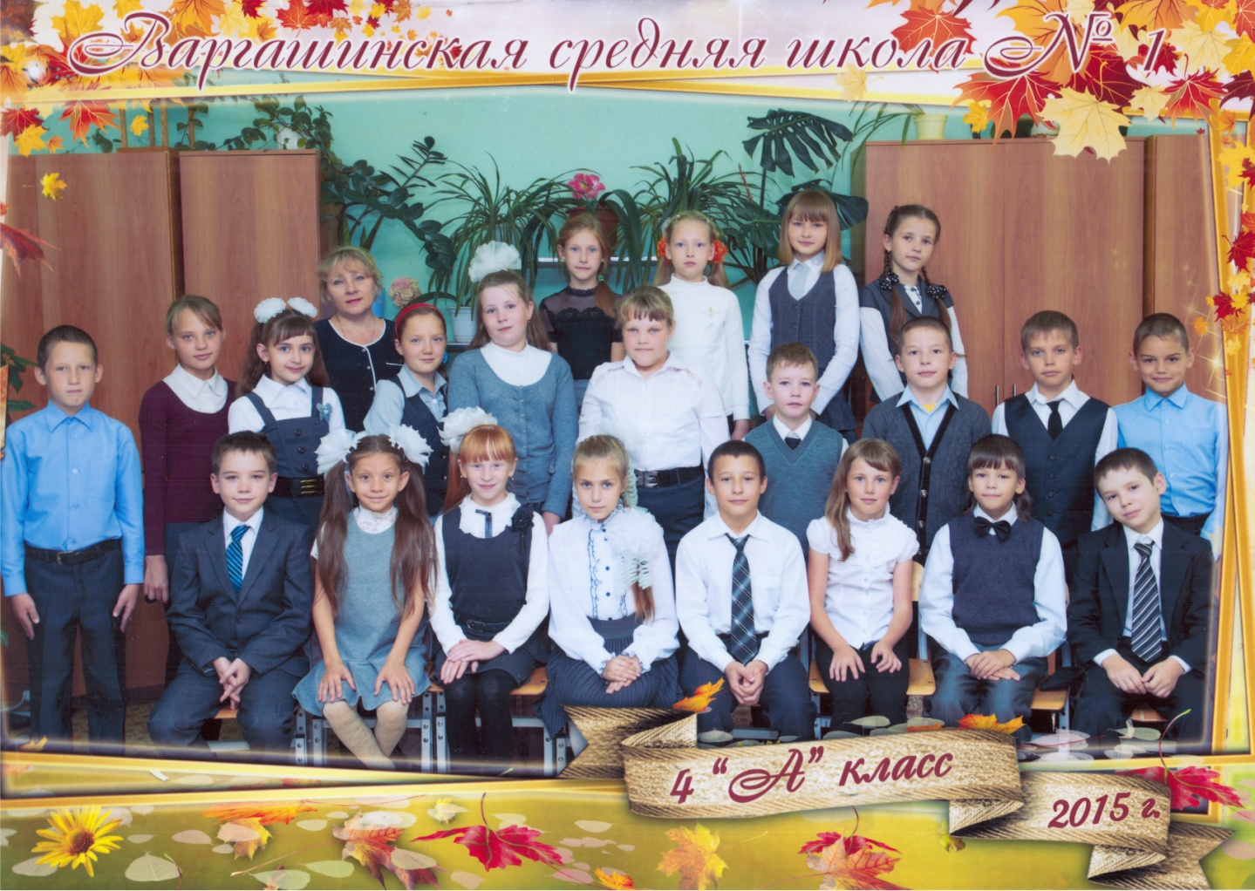

Руководитель проекта: Васильева Оксана Ивановна, учитель начальных классов, классный руководитель 4"А" класса

2015-2016 г

Социальная проблема:
Не хватает в мире доброты. Как мир сделать добрее? А начинать нужно с себя, «Изменись сам - и мир изменится». Что я могу сделать доброго для ближних: родителей, одноклассников, людей нашего посёлка, птиц, животных, для Родины. На все эти вопросы будем искать ответы, работая над проектом.
Актуальность проекта:
Мы живём в мире технических достижений, когда у человека есть всё. Но в последнее время, мы перестали замечать главное: людей, которые нуждаются в помощи, животных, которые зависят от нас; природу, частью которой являемся. Отсутствие заботы к ближнему, агрессия по отношению к братьям нашим меньшим, безразличие к происходящему в мире - стало неотъемлемой частью поведения людей.
А можно ли это поправить? Конечно, нужно только любить и заботиться о тех, кто нас окружает. Мы решили, что каждый должен начать с себя.
Значимость проекта:
Осознанное желание ребят участвовать в социальной деятельности совместно с родителями и классным руководителем послужило «толчком» обсуждение понятия «доброта» на основе примеров из литературных произведений, собственных житейских ситуаций детей, выводы о том, что многие люди, а также природа нуждаются в помощи.
Особенностью предлагаемого проекта является вовлечение всего классного коллектива в его реализацию через организацию деятельности каждого ученика нашего класса.
Цель проекта: формирование у детей социально-нравственных ценностей, привлечение детей к значимой самостоятельной деятельности во благо других людей, учиться совершать добрые поступки и дела в семье, школе, на улице.
Задачи:
- определить отличительные особенности добрых дел;
- обогатить эмоциональный мир школьников, укрепить знания о добре;
- побуждать к желанию творить добрые дела бескорыстно и искренне: воспитывать уважение к людям старшего поколения, к детям, оказавшимся в трудной жизненной ситуации;
- запланировать виды добрых дел в семье, школе, на улице;
- осуществить запланированные добрые дела;
- выявить личные изменения, появившиеся в результате реализации добрых дел.
Сроки проведения проекта: 2015 – 2016учебный год
Участники проекта:
Руководитель проекта: Васильева Оксана Ивановна - учитель начальных классов, классный руководитель 4 «А» класса
Ученики 4 « А» класса

Этапы работы над проектом

Этапы деятельности | Мероприятие в рамках проекта | Сроки  даты
Подготовительный этап | 1.Экспресс-анкетирование «Что такое "добро", и как своими силами совершать добрые дела?». Выявление социальной проблемы. | сентябрь
 | 2.Погружение в проект. Обсуждение темы. Разработка основных идей. | сентябрь
 | 3.Привлечение учащихся для решения социального проекта «Доброта начинается с детства!» | сентябрь
Этап планирования | 1.Организация групп. Выбор исполнителей, распределение обязанностей.  Планирование работы. | октябрь
 | 2 Встреча с родительским комитетом класса. Обсуждение и утверждение плана работы над проектом «Доброта начинается с детства!» | октябрь
Этап реализации | 1. Классный час(открытый) "Добру откроются сердца" | 19 ноября
 | 2.Мастер-класс Изготовление поделок из ладошек. Выставка "Всё в твоих руках". | ноябрь
 | 3. Создание "Копилки добрых дел" | ноябрь
 | 4.Создание сборника пословиц и поговорок о добре. | ноябрь
 | 5. Выступление во 2-х классах "Доброе слово лечит, а злое калечит" (изучение вежливых слов) | декабрь
 | 6. Акция "Покорми голодных птиц" | декабрь, январь, февраль
 | 7. Ремонт книг для школьной библиотеки. | январь
 | 8. Сбор книг для пополнения фонда школьной библиотеки. | январь,  февраль
 | 9. Мастер-класс Изготовление сувениров к дню Святого Валентина. Поздравление учителей школы с праздником, вручение сувениров. | февраль
 | 10. Классный час " 8 марта- Международный женский день" | март
 | 11. Мастер – класс Изготовление сувениров к Дню 8 марта. Подготовка к празднику. | март
 | 12 . Праздник для мам и бабушек «Милые, родные, любимые!» | март
 | 13. Создание памятки "Правила доброты" | апрель
Аналитический этап | 1.Сбор актива проекта и родительского комитета. Подведение итогов работы над проектом. | май
 | 2.Акция: Раздача листовок-памяток«Правила доброты»ученикам и учителям школы. | май
 | 3. Мастер-класс Оформление «Дневника добрых дел» | май
 | 4. Фотовыставка«Наши добрые дела» | май
 | 5. Составление презентации «Работа над проектом» и защита проекта. | май
Перспектив  ный | Определение законченности или продолжения деятельности по данному проекту. Сбор отзывов и предложений. | май

Ожидаемые результаты:
По окончании деятельности в рамках проекта предполагается, что от участников проекта будет исходить:
- инициатива сознательного социального поведения, т. е. соблюдение правил поведения в обществе;
- осознанность социальной значимости, т.е. поймут, что могут приносить реальную посильную пользу людям и окружающей среде;
- воспитание в самих себе ответственного толерантного сознания и поведения в повседневной жизни – один из главных прогнозов и ожидаемых результатов.
- приобретение полезных навыков, знаний и умений.
- овладение навыками и умениями социальной деятельности.

